Перечень поправок, необходимых для внесения на сайт НПК.

Верхние ссылки, 3 группа

Рубрика Пресс-центр,

Галерея – ссылка не работает, выдает белый лист даже в новой вкладке.
[убрать раздел из меню Пресс центра]

О портале «Халық Үні Қазақстан»

Заменить слоган «Собственная студия, ежедневный эфир и аудитория, которая опережает партийные СМИ страны.» на «Собственная студия, ежедневный эфир и работа на опережение, чтобы предоставить информацию своей аудитории раньше других СМИ страны»

В светлой версии не работает тикер

Изменить слоган: «Мы освещаем внутреннюю и международную политику, обсуждаем важные социальные вопросы и продвигаем левоцентристские ценности справедливости» на «Мы освещаем внутреннюю и международную политику, обсуждаем важные социальные вопросы и продвигаем ценности социальной справедливости.»

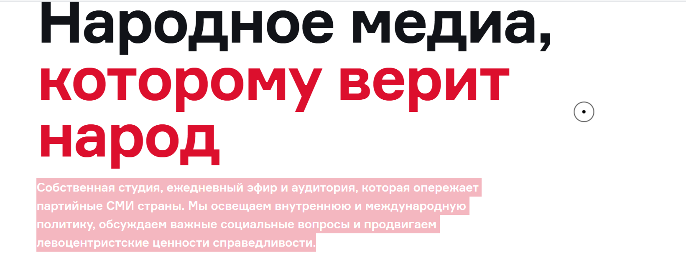

Секция с цифрами переделать как тут добавив сбоку текст Заголовок Халық Үні Қазақстан, основной текст: «Халық Үні Қазақстан»» – информационно-аналитический новостной интернет-журнал Народной партии Казахстана. Самые свежие новости, самые актуальные проблемы, самые острые дискуссии, самая объективная информация. (светлую версию тоже исправить)
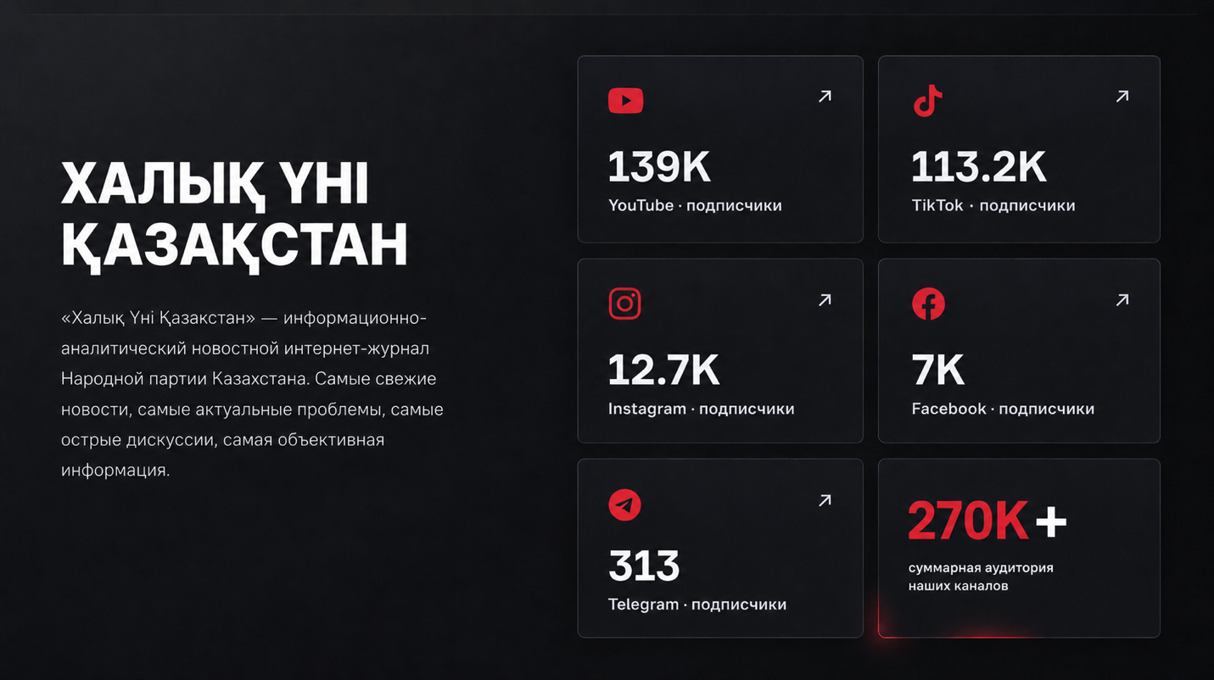

В медиа проектах обложки заменить на обложки этих программ
https://www.youtube.com/@%D2%9A%D0%B0%D0%B7%D0%B0%D2%9B%D1%81%D1%82%D0%B0%D0%BD_%D0%A5%D0%B0%D0%BB%D1%8B%D2%9B_%D0%BF%D0%B0%D1%80%D1%82%D0%B8%D1%8F%D1%81%D1%8B/playlists

Фотографии людей и студии тут /Users/dauletazhdar/Documents/DA digital/НПК/npksite/content/Фото/Медиа

Лица народного медиа поменять на эти + при нажатии на них должны выйти инфо о них как в разделе у руководства


Айзада Оразхан – 22 жылдық тәжірибесі бар медиамаман. Тікелей эфир дикторы, тележурналист, Ұлытау облысының әлеуметтік мәселелерін республикалық деңгейге көтерген репортер. Қазіргі таңда ҚХП-ның рейтингі жоғары подкасттары мен арнайы жобаларының авторы әрі жүргізушісі

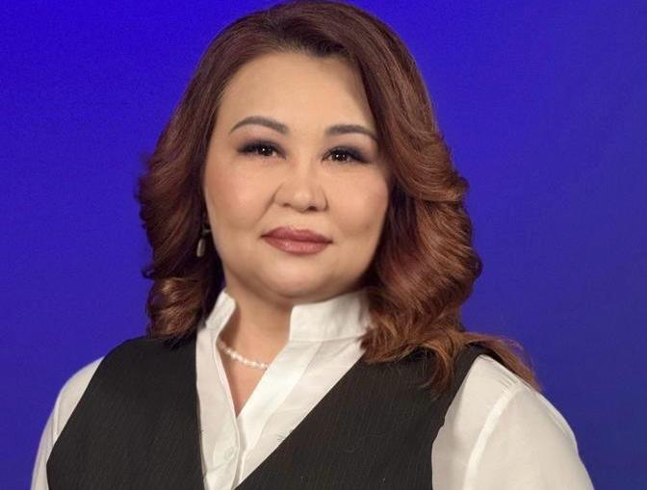
Шолпан Избасар (Аимбетова)
Экс-спецкор в Парламенте и Правительстве | Журналист расследований
Человек, который вещал о главных решениях страны прямо из коридоров Парламента и Правительства в эфире телеканала «Хабар». За её плечами — сотни резонансных эфиров, превратившихся в реальный мост между властью и народом.

Для Шолпан каждый репортаж — это не просто новостная сводка, а человеческая судьба. Её острые расследования и бескомпромиссная позиция не раз становились поводом для вмешательства госструктур, помогая людям добиваться справедливости там, где другие опускали руки.

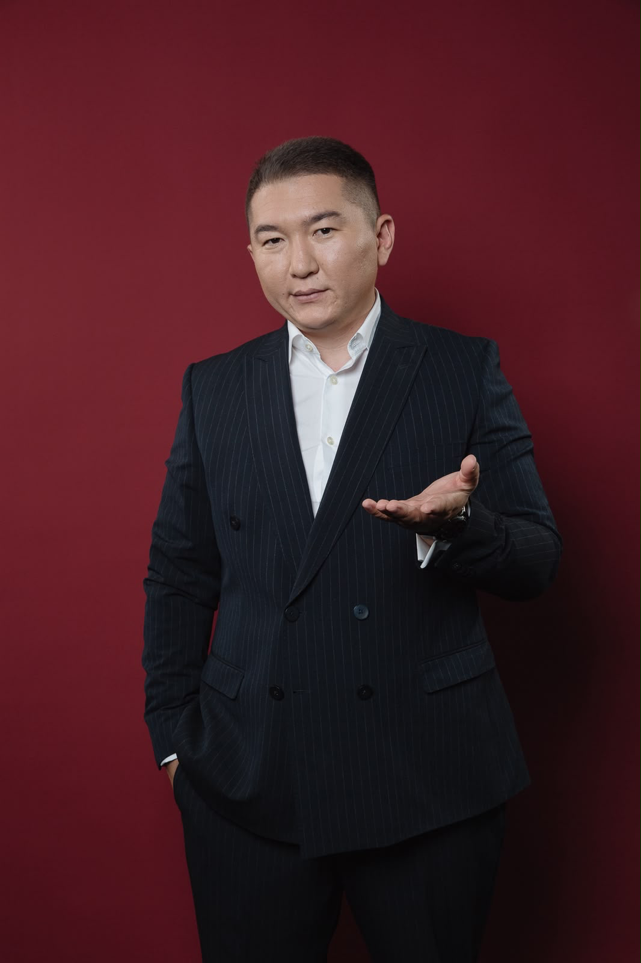
Біләл Уатхан Қабылтайұлы - тележурналист, қоғам белсендісі. 10 жылдан астам Республикалық телеарна “Astana tv” ,Atameken business channel “CTV”, “7-арна” тілші,арнайы тілші қызметінде болды. Мемлекеттік органдарда баспасөз хатшысы. “Парламент сөзі”, “Машина жасаушылар одағы “ ұйымдастырған конкурс жеңімпазы. Саяси,әлеуметтік мәселелерді көтереді. Арнайы жобалар, деректі фильм,саяси ток-шоу авторы әрі жүргізушісі. ҚХП баспасөз хатшысы, Директорлар кеңес мүшесі қызметін атқарды.


Тоты Сулейменова
Продюсер с «волчьей хваткой» | Архитектор рейтингового контента
Продюсер, для которой слово «невозможно» — лишь повод действовать быстрее. Обладает феноменальным чутьём на инфоповоды и той самой легендарной хваткой: достанет любого спикера, где бы он ни находился и насколько бы недосягаемым ни казался.

За её плечами — многолетний опыт работы с первыми лицами государства, запуск топовых рейтинговых проектов и создание контента, который держит внимание миллионной аудитории с первой до последней секунды.

Видео – пока что убираем подраздел внутри раздела Пресс–центр

